|  |
| --- |
| МИНОБРНАУКИ РОССИИ |
| Федеральное государственное бюджетное образовательное учреждение  высшего образования  **«МИРЭА – Российский технологический университет»**  **РТУ МИРЭА** |
| Институт искусственного интеллекта |
| Кафедра технологий искусственного интеллекта |

ПРАКТИЧЕСКАЯ РАБОТА № 4

по дисциплине

«Процедурное программирование»

Обучающийся Сысоенко Глеб Максимович

Группа КАБО-01-23

Руководитель *Яковлев Д. А*

Москва 2023

**Практическая работа №4**

**Тема: «Массивы-фундаментальная структура данных. Обработка данных в массивах»**

**Цель лабораторной работы:**

Целью данной лабораторной работы освоить на практике работу с массивами в языке Си.

**Описание:**

Наберите и выполните приведенную выше программу. Составьте и выполните программу с использованием массивов согласно вариантам заданий пункта 11

**Задание 1:**

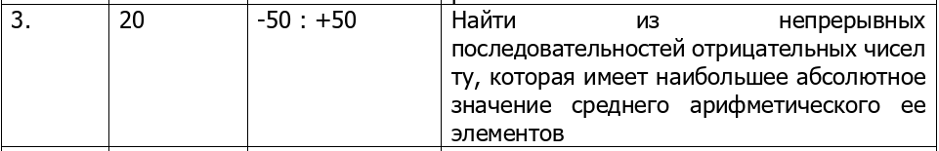

**Код программы 1:**

// LAB 4.1

#include <time.h>

#include <stdlib.h>

#include <stdio.h>

#define N 20

int main(int argc, char* argv[]) {

srand(time(NULL));

int A[N] = {0};

int avgs[N] = {0}; // Sequence averages

int i, b = 0, c = 0, s = 0;

for (i = 0; i < N; i++) {

A[i] = (-50 + rand() % 51);

printf("%d \n", A[i]);

}

for (i = 0; i < N; i++) {

if (A[i] < 0) {

c++;

s += A[i];

} else {

avgs[b] = (s / c);

b++;

c = 0;

s = 0;

printf("--> %d\n", avgs[b-1]);

}

}

avgs[b] = (s / c);

int t = -1;

for (b = 0; b < N; b++)

t = (t < abs(avgs[b])) ? abs(avgs[b]) : t;

printf("result --> %d\n", t);

}

**Блок-схема 1:**

**Скриншот выполнения программы 1:**

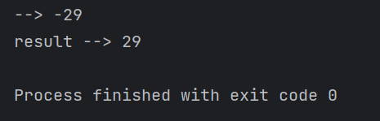

**Задание 2:**



**Код программы 2:**

// LAB 4.2

#include "time.h"

#include "stdlib.h"

#include <stdio.h>

#define N 30

int main(int argc, char* argv[]) {

srand(time(NULL));

int A[N] = {0};

int i, srzn, b, x = 0, c = 0;

for (i = 0; i < 30; i++){

A[i] = (-10 + rand() % 22);

}

for (i = 0; i < 30; i++){

if (A[i] > 0){

b += A[i];

c += 1;

}

else{

x += 1;

}

}

srzn = (b / c);

for (i = 0; i < 30; i++){

if (A[i] < 0){

A[i] = srzn;

}

}

for (i = 0; i < 30; i++){

printf("%d - %d - %d - %d - %d\n", A[i], srzn, b, c, x);

}

return 0;}

**Блок-схема 2:**

**Скриншот выполнения программы 2:**

